SISTEMA GESTOR SAMOC

Sistema Gestor SAMOC: Especificación de Requerimientos de Apoyo

# Introducción

El propósito de la Especificación de Requerimientos es reunir en un documento escrito los requisitos de todo el sistema de software o parte de él. Esto con la finalidad de plasmar que es el sistema y cuál es su alcance.

# Requerimientos Funcionales del Sistema Gestor SAMOC

* Gestionar Socios.
* Gestionar Categoría.
* Entregar Beneficios Mutuales.
* Gestionar Clientes.
* Gestionar Aportes.
* Gestionar Alquiler de Ambientes.

# Cualidades del Sistema

## Usabilidad:

* El Sistema debe ser fácil de usar para usuarios novatos.
* El sistema debe ser desarrollado con el mismo lenguaje del usuario, huyendo de tecnicismos incomprensibles o mensajes crípticos.
* El sistema siempre debe informar al usuario acerca de lo que está sucediendo.

## Confiabilidad:

* Se debe permitir el acceso al sistema, previa identificación del usuario.
* Se debe restringir las opciones del Menú Principal, de acuerdo a su rol dentro del sistema.

## Rendimiento:

* El software debe ser eficiente en cuanto al tiempo de respuesta.
* El software debe mostrar los mensajes correspondientes cuando una acción se ha efectuado satisfactoriamente.

## Compatibilidad:

* El Sistema será compatible para Windows 7 y 8.
* El Sistema será compatible para el Sistema Operativo 7 u 8.

# Interfaces del Sistema:

## Interfaces de Usuario

La Interfaz de Usuario consistirá en un conjunto de ventanas con botones, listas y campos de texto.

### **Módulo Registrar Usuario:**

**INICIO:**

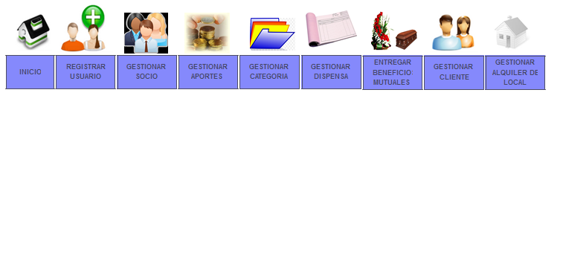

**REGISTRAR USUARIO:**

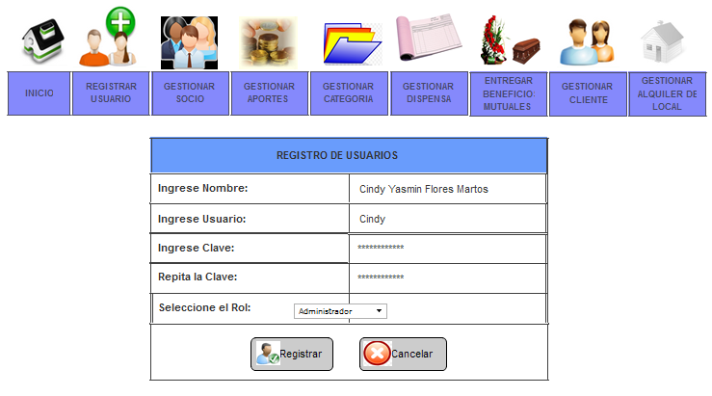

### **Módulo Gestionar Socio:**

**GESTIONAR SOCIO**

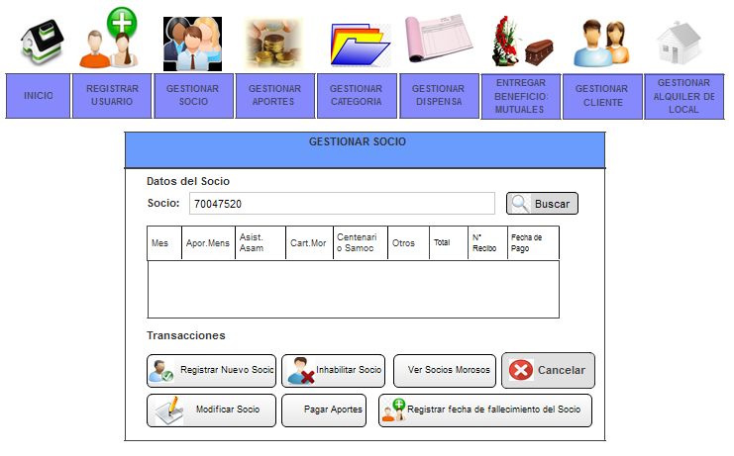

**REGISTRAR NUEVO SOCIO:**

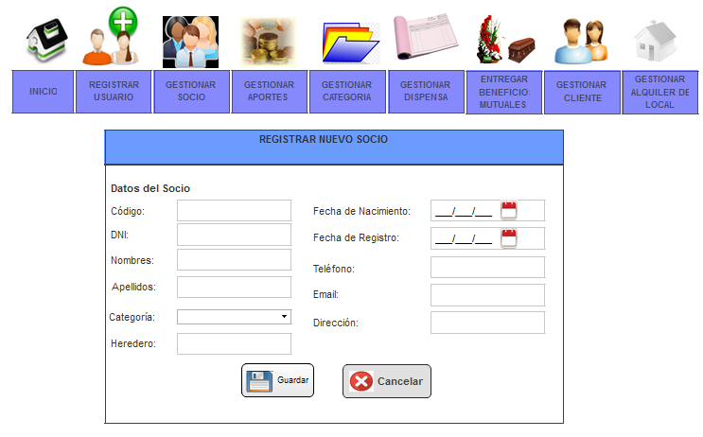

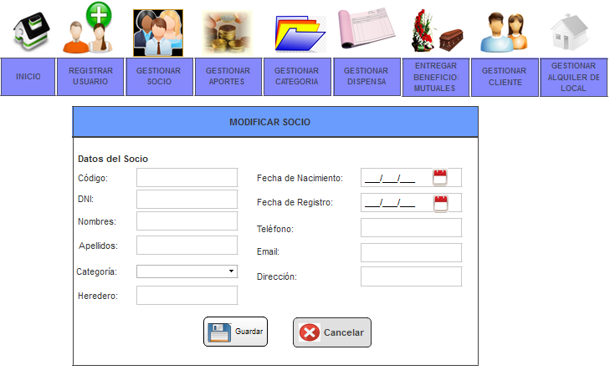**MODIFICAR SOCIO:**

**INHABILITAR SOCIO:**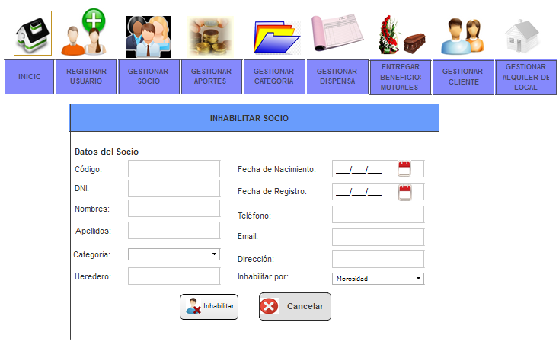

**REGISTRAR FECHA DE FALLECIMIENTO DEL SOCIO:**

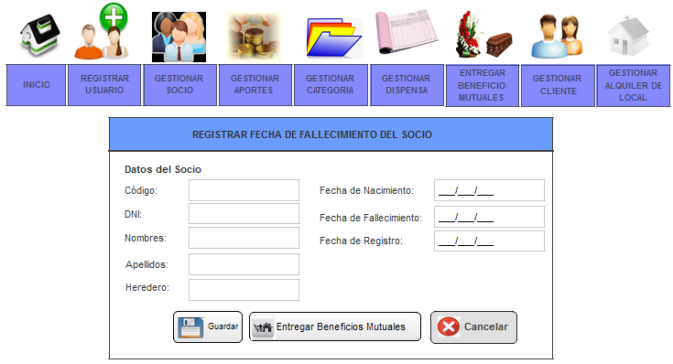

**MENSAJE DE CONFIRMACIÓN AL INHABILITAR A UN SOCIO:**

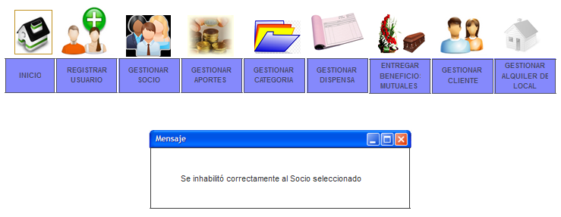

### **Módulo Gestionar Aportes:**

**GESTIONAR APORTE**

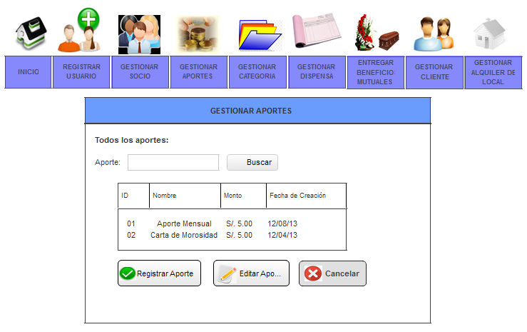

**PAGAR APORTE**

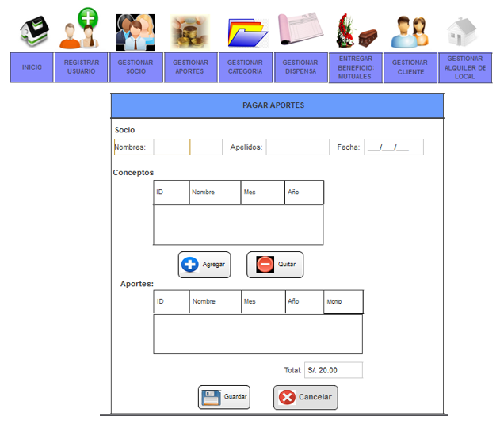

### **GESTIONAR CLIENTE**

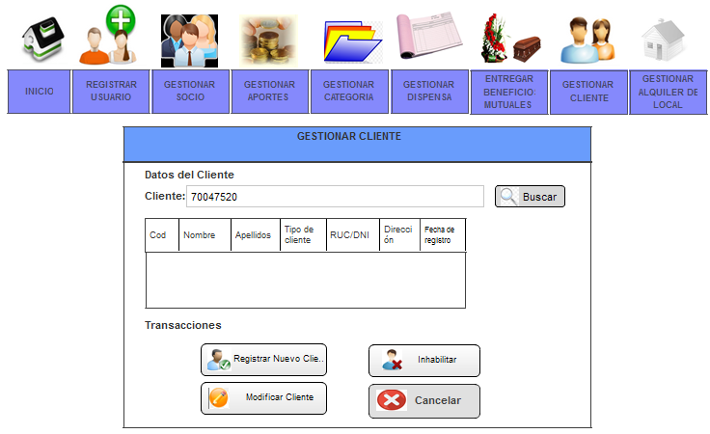

**REGISTRAR CLIENTE**

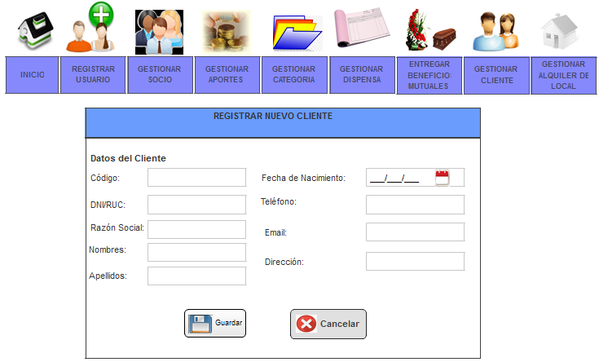

**MODIFICAR CLIENTE:**

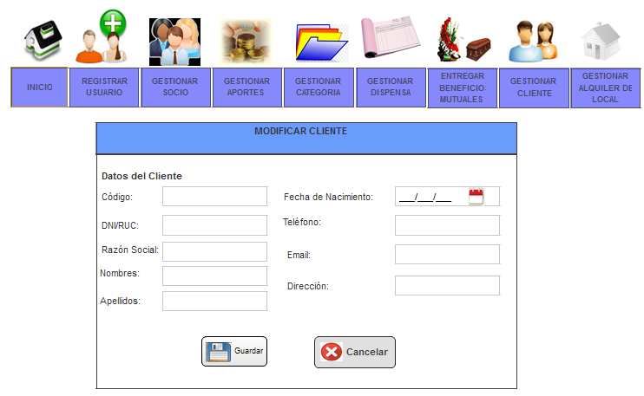

**INHABILITAR CLIENTE:**

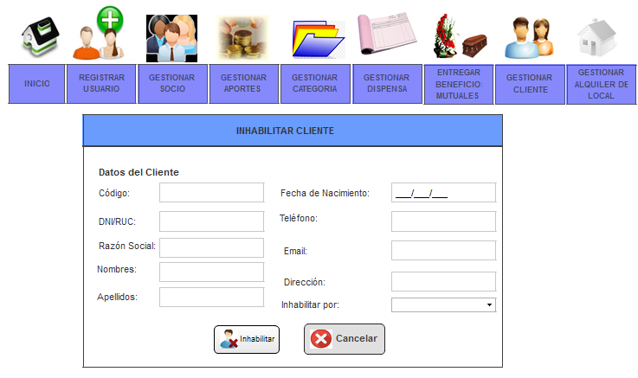

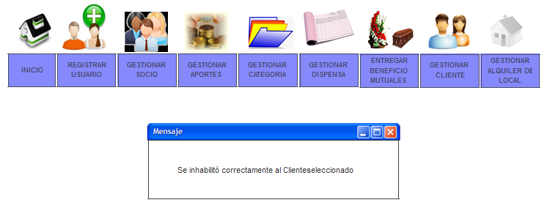**MENSAJE DE CONFIRMACION DE INHABILITAR A UN CLIENTE**

### **GESTIONAR ALQUILER DE AMBIENTES:**

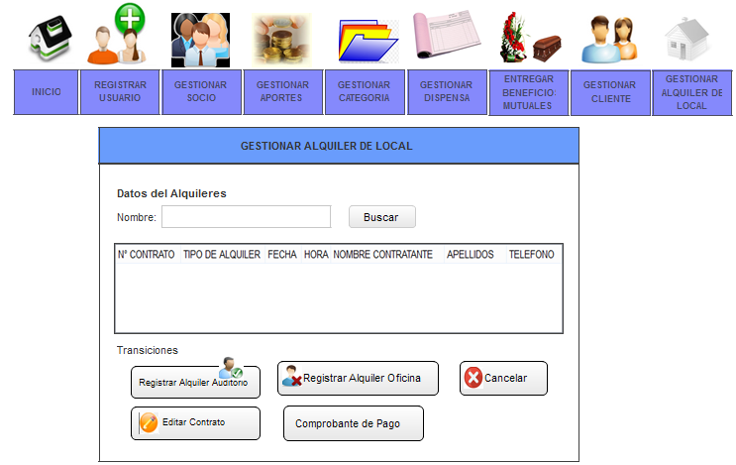

**REGISTRAR CONTRATO DE ALQUILER DE AUDITORIO**

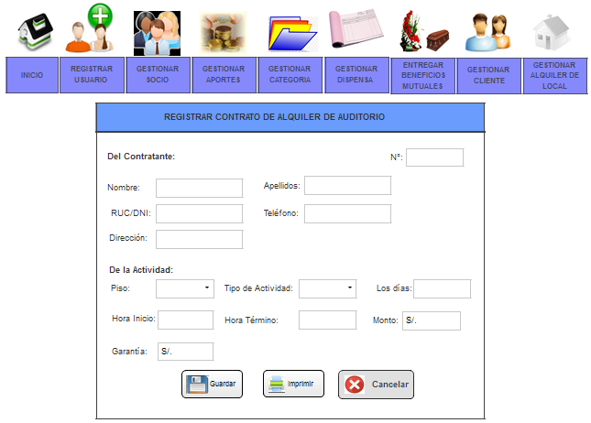

**REGISTRAR CONTRATO DE ALQUILER DE OFICINA**

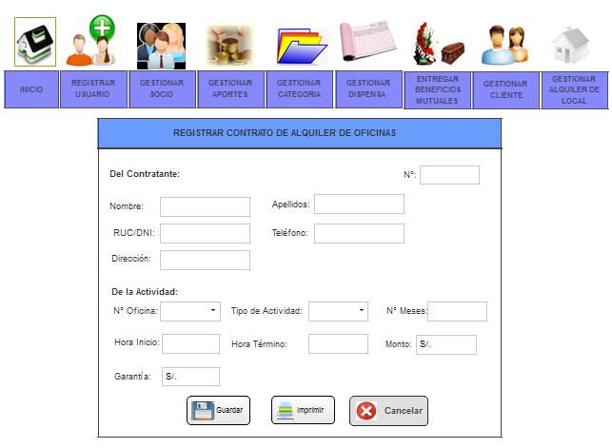

### **ENTREGAR BENEFICIOS MUTUALES:**

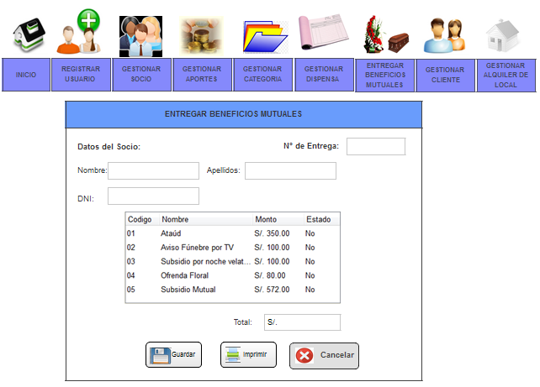

### **GESTIONAR CATEGORIA**

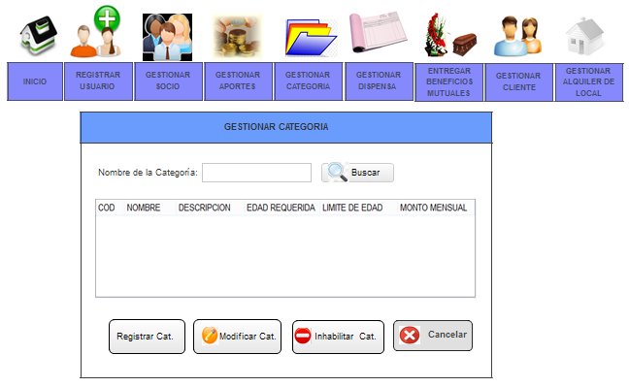

**REGISTRAR CATEGORIA**

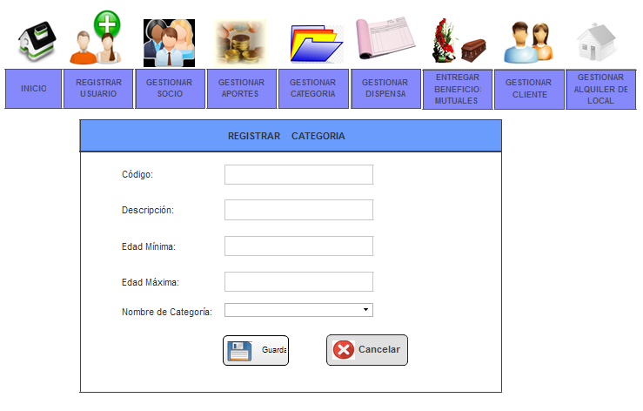

**MODIFICAR CATEGORIA**

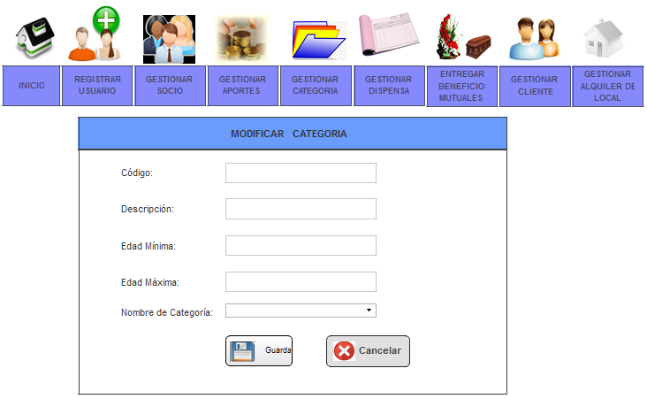

**INHABILITAR CATEGORIA**

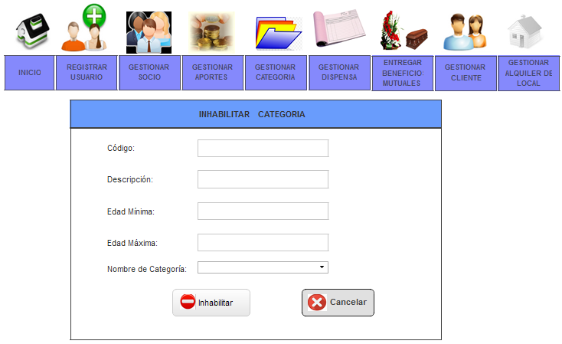

### **GESTIONAR DISPENSA**

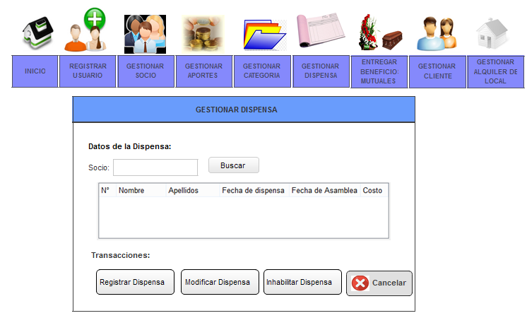

**REGISTRAR DISPENSA**

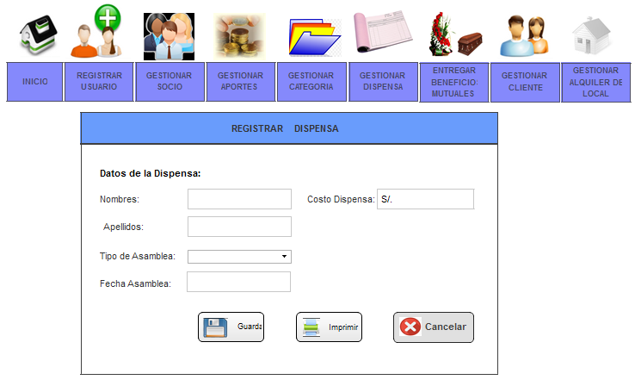

**MODIFICAR DISPENSA**

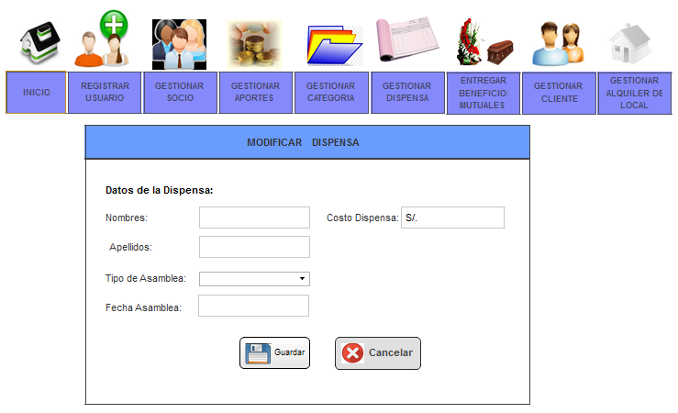

**INHABILITAR DISPENSA**

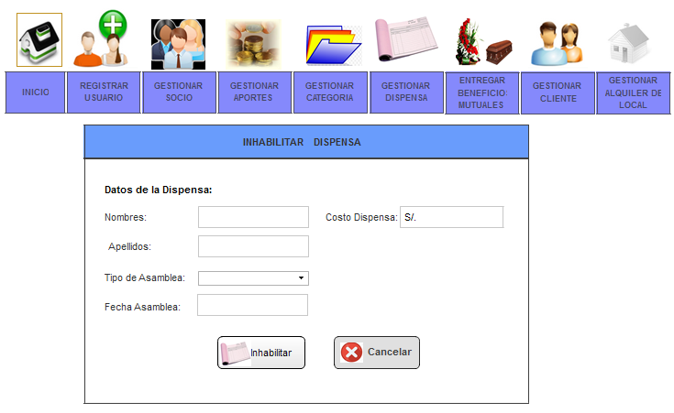

### **Colores Utilizados:**

La Sociedad Auxilio Mutuo Obrero tiene sus colores definidos que vienen a ser el azul con blanco; también cuenta con su insignia que lo identifica.

### **Diseño y Requisitos de Navegación**

### **Consistencia**

### **Personalización de Usuarios y requisitos de personalización**

* Al momento de querer inhabilitar a un Socio el sistema automáticamente debe mostrar un mensaje de confirmación.

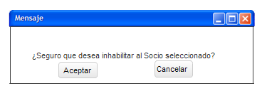

* Al momento de querer inhabilitar a un Cliente el sistema automáticamente debe mostrar un mensaje de confirmación.

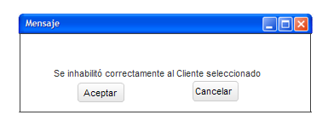

## Interfaces con sistemas externos o dispositivos

### **Interfaces de Software**

* Utilización de UNITY para inyección de dependencias
* Consumo de datos a través de Servicios Json
* Utilización de Entity Framework para conexión a dados
* Utilización de BootsTrap para la parte visual de la página web

### **Interfaces de Hardware**

* Utilización de un servidor para el almacenamiento de datos
* Consumo de datos vía servicios
* Conexión red local

### **Interfaces de Comunicación**

* Utilización de servicios para la comunicación del servidor-página web, servidor-api móvil
* Utilización de interfaces, como buenas prácticas para la comunicación entre la data y los servicios.
* Utilización de interfaces, como buenas prácticas para la comunicación entre los servicios y la presentación.

# Reglas de Negocio

## <Reglas de Negocio de acuerdo a cada módulo>

### **Administrar Socios**

Regla N° 1: Para poder registrarse como Socio debe ser mayor de edad.

Regla N° 2: El Socio aporta mensualmente de acuerdo a la categoría a la que corresponde.

Regla N° 3: El Socio cuando desea alquilar un local solo paga el 50 % del monto establecido.

Regla N° 4: El Socio al momento de registrarse debe nombrar su heredero.

### **Administrar Ambientes**

Regla N° 1: Para solicitar el alquiler del local el cliente debe ser mayor de edad.

Regla N° 2: El Cliente/Socio que deseen alquilar el local deben de dar una garantía al momento de alquilar el local.

Regla N° 3: La garantía será entregada al Cliente/Socio sino se ocasionó ningún perjuicio dentro del local.

Regla N° 4: La persona que solicita alquiler de ambientes debe ser mayor de edad.

# Restricciones del Sistema

Esta sección contiene las restricciones que se tendrán que tener en cuenta al momento de diseñar e instalar el producto final.

## Restricciones Generales

* El software trabajará sobre la infraestructura hardware mínimo establecido:
* Procesador Pentium III
* 128 MB de memoria RAM.
* Disco duro de 10 GB.
* El Sistema Gestor SAMOC usará el motor de Base de Datos de SQL, se podrá utilizar la versión Express, la cual no tiene costo por licenciamiento.
* Para la implementación del sistema se harán uso de las herramientas C# y SQL operará sobre el sistema operativo Windows 7.
* Los requerimientos de rendimiento señalados en el documento de visión serán considerados como parte de la arquitectura del sistema a implementar.

# Cumplimiento del Sistema

## Requerimientos de Licencia

Licencia de Windows para usar como servidor

## Notificaciones Legales, Derechos de autor, y otros avisos

El logo de la empresa se encuentra totalmente libre de problemas.

## Estándares Aplicables

* OpenUp
* XML
* PHP

# Documentación del Sistema

Esta sección describe todos los documentos que serán empleados por los usuarios del sistema.

**Manual de Usuario:** El manual de usuario debe contener la descripción general del sistema. Adicionalmente, el manual debe contener:

* Descripción de los usuarios del sistema.
* Descripción del sistema.
* Documento de guía para el cliente.

## Guías de Instalación y Configuración

La guía de instalación para el servidor de componentes y Base de datos incluirá:

* Requerimientos mínimos del Sistema (Hardware y Software).

Adicionalmente, se proporcionarán los medios para:

* Mantenimiento del sistema.
* Soporte técnico.